Муниципальное бюджетное общеобразовательное учреждение
Средняя общеобразовательная школа д. Ручьи

Разработка
Урока по физической культуре открытия новых знаний
5 класс по дидактической системе деятельного метода
обучения Л.Г.Петерсон.

Выполнил учитель физической культуры МБОУ СОШ д. Ручьи: Гусаков Владимир Тимофеевич

2012
Физическая культура, 5 класс.

Тема: «Прыжки в высоту способом «перешагивание».
Тип урока: ОНЗ
Основные цели:
- Обучение технике: прыжка в высоту способом «перешагивание».
- Развитие выносливости, прыгучести, координации.
- Развивать осознанное отношение к своему организму и двигательной активности, качества личности: дисциплинированность, коммуникабельность и толерантность.
Инвентарь: гимнастические маты, барьеры (коробки), веревка, стойки для прыжков в высоту, свисток.
1. Мотивация к учебной деятельности.
− Построение. Выполнение команд. «Равняйсь! Смирно!»
− Вы хотите научиться с легкостью перепрыгивать высокие препятствия? (Да, хотим!)
− Сегодня на уроке вы будите осваивать технику прыжков высоту. Как вы учитесь познавать новое? (Повторим имеющиеся знания, выполним пробное действие, зафиксируем затруднение…)
− С чего начинается каждый урок физической культуры? (С разминки.)
− Для чего нужна разминка? (Чтобы разогреть мышцы и подготовить организм к предстоящей нагрузке; чтобы не было травм; чтобы правильно выполнить основные элементы.)
2. Актуализация знаний и фиксирование индивидуального затруднения в пробном действии.
Физиологическая подготовка – ходьба, бег. Бег змейкой. Бежать в колонне, соблюдая дистанцию (2−3 круга). Ходьба (1 круг).
О.Р.У. в ходьбе. Энергичнее вращение. Руки стараться не сгибать.
а) Вращение рук (6−8 раз).
б) Исходное положение (И.п.) – руки в замок. Перед грудью – вращение кистями рук (6−8 раз).
в) И.п. – кисти рук у плеч. Вращение вперед, вращение назад (6−8 раз).
г) И.п. – руки в стороны. Вращение вперед, вращение назад (6−8 раз).
− Какие мышцы разогрели? (Мышцы рук.)
− Какие еще группы мышц необходимо размять? (Мышцы ног.)
Беговые упражнения.
а) Бег, высоко поднимая колени. Медленно продвигаясь вперед, чаще и выше поднимая колени.
б) Бег с захлестыванием голени назад.
в) Подскоки. Выше, помогая себе руками.
г) Приставной шаг левым, правым боком.
д) Бег спиной вперед.
Элементы силовой подготовки.
а) Приседания (10 раз).
б) Отжимания от пола (10 раз).
в) Упр. На мышцы пресса (8 раз).

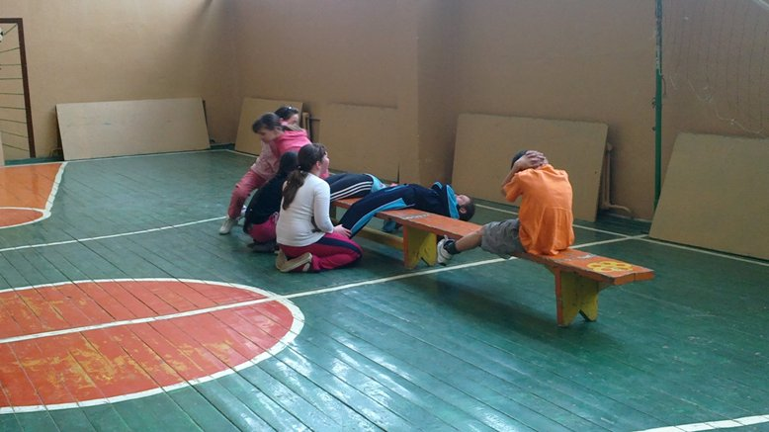

− Разминка закончена! К выполнению каких элементов сейчас приступаем? (К прыжкам.)
Игра «Переправа» на повышение координации, ловкости и техники прыжков.

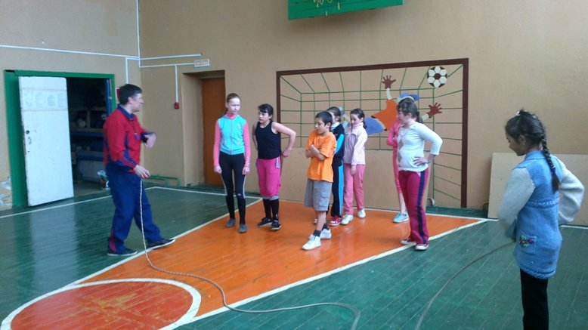

Учащиеся разбиваются на пары и прыгают через вращающую веревку на максимальное количество раз. Затем по одному и в парах перебегают с прыжками через вращающую веревку, как бы переправляясь с одного берега реки и обратно.
− Что вы не смогли сделать? (Мы не смогли рассчитать скорость вращения веревки и скоординировать свои прыжки.)

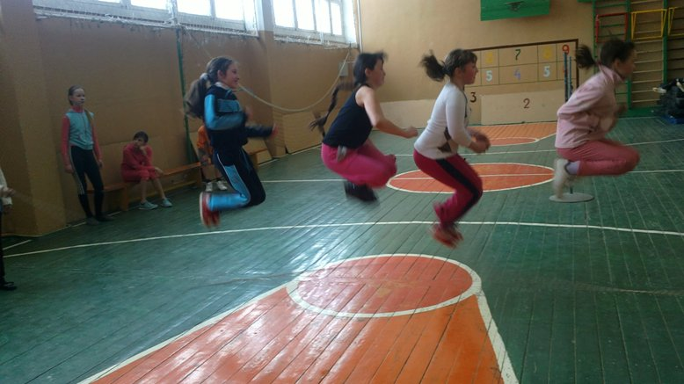
Подводящее упражнение для прыжка в высоту.
Прыжок через барьер (коробки).
Перепрыгивание через препятствия способствуют определению толчковой ноги и маховой. Учащиеся поочередно перепрыгивают коробки разной высоты.
Приземление на гимнастический мат.
3. Выявление места и причины затруднения.
− Какое задание вы должны были выполнить?
− Почему ошибались и сбивали коробки ? (Не могли подобрать ногу для отталкивания)
− В чем причина вашего затруднения? (Мы не знаем, как правильно совершать разбег и как лучше отталкиваться .)
4. Построение проекта выхода из затруднения.
− Какую цель вы поставите перед собой во второй части урока? (Мы определим какой ногой удобнее отталкиваться и разучим правильные движения при разбеге.) Какие средства вы выберете для достижения цели? (Внимательно рассмотрим демонстрацию техники прыжка учителем и проанализируем.)
− Каков будет ваш план работы? (1. Внимательно пронаблюдаем выполнение техники прыжка в высоту способом «перешагивания» учителем. 2. Проведем анализ выполнения прыжка. 3. Пронаблюдаем выполнение прыжка учащимися класса. 4. Проанализируем и сравним с выполнением учителя. 5. Составим алгоритм действий .
− Я согласен с вашими предложениями.
5. Реализация построенного проекта
Класс разделить на две группы в зависимости от толчковой и маховой ноги.
Обратить внимание на форму движений во время разбега в три шага: 1-й шаг – с высоким подниманием бедра, 2-й шаг – широкий, почти без выноса бедра, 3-й шаг – несколько задерживая отталкивание маховой ногой, протолкнуть ею таз вперед и поставить толчковую ногу подальше вперед с пятки на весь след.
Первый шаг короткий, второй – самый длинный, третий – на полступни короче второго.
Следить за правильным поворотом туловища к резинке (планке) после переноса через нее маховой ноги.
Следить за правильным переносом задней ноги к резинке (планке).
После демонстрации прыжка учителем учащиеся совершают 1-2 прыжка.
− Молодцы! Ваши предложения? (Еще раз посмотреть выполнение прыжка учителем.)
− Пожалуйста.
Кто сомневается с правильным выбором толчковой ноги после консультации с учителем меняет направление разбега.
Выполнение 2 прыжков, исправление ошибок.
− Что теперь нужно сделать? (Потренироваться.)
− Выполняем следующий шаг учебной деятельности.

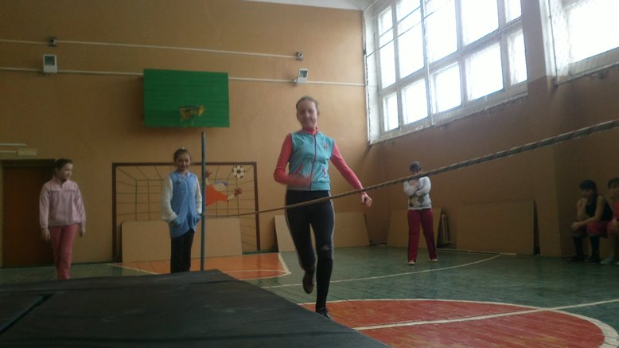

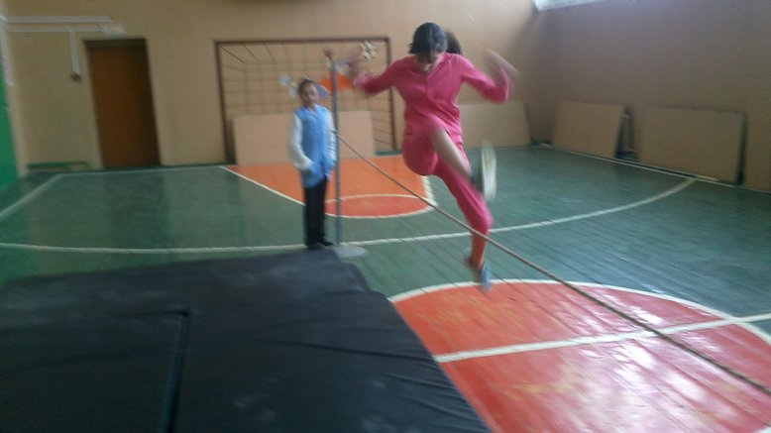

6. Первичное закрепление во внешней речи.
− Сначала проговорите в группах технику выполнения первого, второго, третьего шага правильность отталкивания и движения маховой ноги, демонстрируя друг другу положение рук, ног и корпуса. Затем выполните по одному прыжку.
Проговаривание учащимися друг другу правильность действий.
− Следите за ногами, сколько делаете шагов. Движение рук.
Выполнение учащимися прыжка, исправление ошибок.
− У всех получается? (Намного лучше стало получаться.)
− Молодцы! Следующий шаг? (Самостоятельная работа с самопроверкой.)
7. Самостоятельная работа с самопроверкой по образцу.
− Ваши предложения по проведению? (Каждый выполняет по два прыжка. Затем в качестве образца просматривает выполнение прыжка консультантами назначенными учителем, самостоятельная оценка выполненного элемента, согласование оценки с консультантом. В случае разногласия – обратиться к учителю.)
− Я согласен вашими предложениями по проведению. Вношу лишь одно дополнение. Сохраните группы и работайте в них.
Выполнение учащимися элемента с самоанализом и самооценкой.
− Поднимите руки те ребята, у которых были затруднения.
− Молодцы! Вы критично относитесь к освоению техники прыжков в высоту «перешагиванием». На следующем уроке вы обязательно будете дальше учиться техники прыжка.
− Поднимите руки, кто доволен своей оценкой?
− На следующих уроках, я надеюсь, поднятых рук будет больше.
8. Включение в систему знаний и повторение.
− Предлагаю для закрепления двигательных качеств, выполнить по три прыжка с изменением высоты планки.
9. Рефлексия учебной деятельности.
− Что нового вы узнали сегодня на уроке? (Правильное освоение техники прыжка в высоту позволяет улучшить результат.)
− Как вы узнавали новое? (Мы понимали, в чем наша трудность, выводили новые правила и учились их применять.)
− Как вы открывали новые правила? (Мы смотрели на учителя, консультантов, анализировали их действия.)
− Пригодятся ли новые знания на уроках и в повседневной жизни? (Конечно.)
− Класс в целом работал хорошо, я вами доволен. Мне бы хотелось, чтобы вы оценили каждый свою деятельность на уроке. Кто может сказать про себя, что работал с полной нагрузкой и доволен собой, поднимите руку.
− Тот, кто не поднял руку, сделайте вывод. Что бы вы хотели изменить на следующем уроке?
Всем спасибо за урок.
Учебно-методический комплекс.
- Лях В.И., Зданевич А.А. Комплексная программа физического воспитания учащихся 1–11-х классов. – М.: Просвещение, 2008.
- В.И. Лях, учебник Физическая культура 8-9 класс» -М.: «Просвещение», 2006г.
- Дидактические материалы по основным разделам и темам учебного предмета «физическая культура»
- Кофман Л.Б. Настольная книга учителя физической культуры. – М., Физкультура и спорт, 1998.
- Холодов Ж.К., Кузнецов В.С. Практикум по теории и методики физического воспитания 2001г.
- Школьникова Н.В., Тарасова М.В. Я иду на урок. Книга для учителя физической культуры 1- 6 классы. Издательство «Первое сентября» 2002 г.
- Лях В.И. Тесты в физическом воспитании школьников. Пособие для учителя Издательство Москва 1998.
- Ковалько В.И. Поурочные разработки по физкультуре 5-9 класс Москва «Вако» 2009

